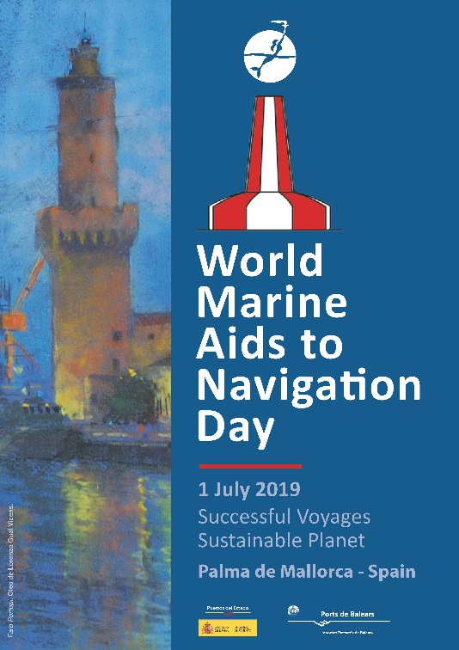
ACTOS CENTRALES
DÍA MUNDIAL DE LAS AYUDAS A LA NAVEGACIÓN MARÍTIMA – 2019
1 de julio – Palma de Mallorca
Hotel Catalonia Majorica Palma
PROGRAMA
9 – 9:30 Recepción
9:30 – 11:00 Sesión Técnica
11:00 – 11:30 Pausa-café
11:30 – 13:00 Sesión Institucional *
17:00 - 21:00 Visita museo-exposición
faro de Portopí.
* La sesión institucional contará con la participación del Secretario General de la Asociación Internacional de Ayudas a la Navegación Marítima y Autoridades de Faros (IALA) y otras autoridades.

REGISTRO (enviar por correo electrónico a: waton-2019@puertos.es)

Nombre y apellidos: ___________________________________________
Organismo/Entidad: ___________________________________________
Posición: ____________________________________________________
Email de contacto: _____________________________________________
Teléfono de contacto: __________________________________________

Por favor, para organizar adecuadamente la logística del evento, necesitamos cerrar los registros el día 14 de junio.
Para cualquier comentario o aclaración, contactar con el Jefe del Área de Ayudas a la Navegación Marítima de Puertos del Estado ( Tel. 915245526,, Móvil 699078975,, email: jfrebollo@puertos.es o waton-2019@puertos.es)

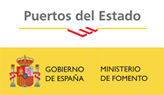
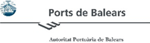
ORGANIZAN
